Учреждение образования

«БЕЛОРУССКИЙ ГОСУДАРСТВЕННЫЙ УНИВЕРСИТЕТ ИНФОРМАТИКИ И РАДИОЭЛЕКТРОНИКИ»

Кафедра информатики

Отчет по лабораторной работе №7

Интерполяция сплайнами

Выполнил:

студент группы 053506

Ермолович Д.С

Руководитель:

доцент

Анисимов В.Я.

Минск 2022

**Содержание**

**Цель работы** 3

**Теоретические сведения** 3

**Программная реализация** 7

**Задание** 7

**Вывод** 11

Литература 12

**Цель работы**

Изучить построение кубических интерполяционных сплайнов

**Теоретические сведения**

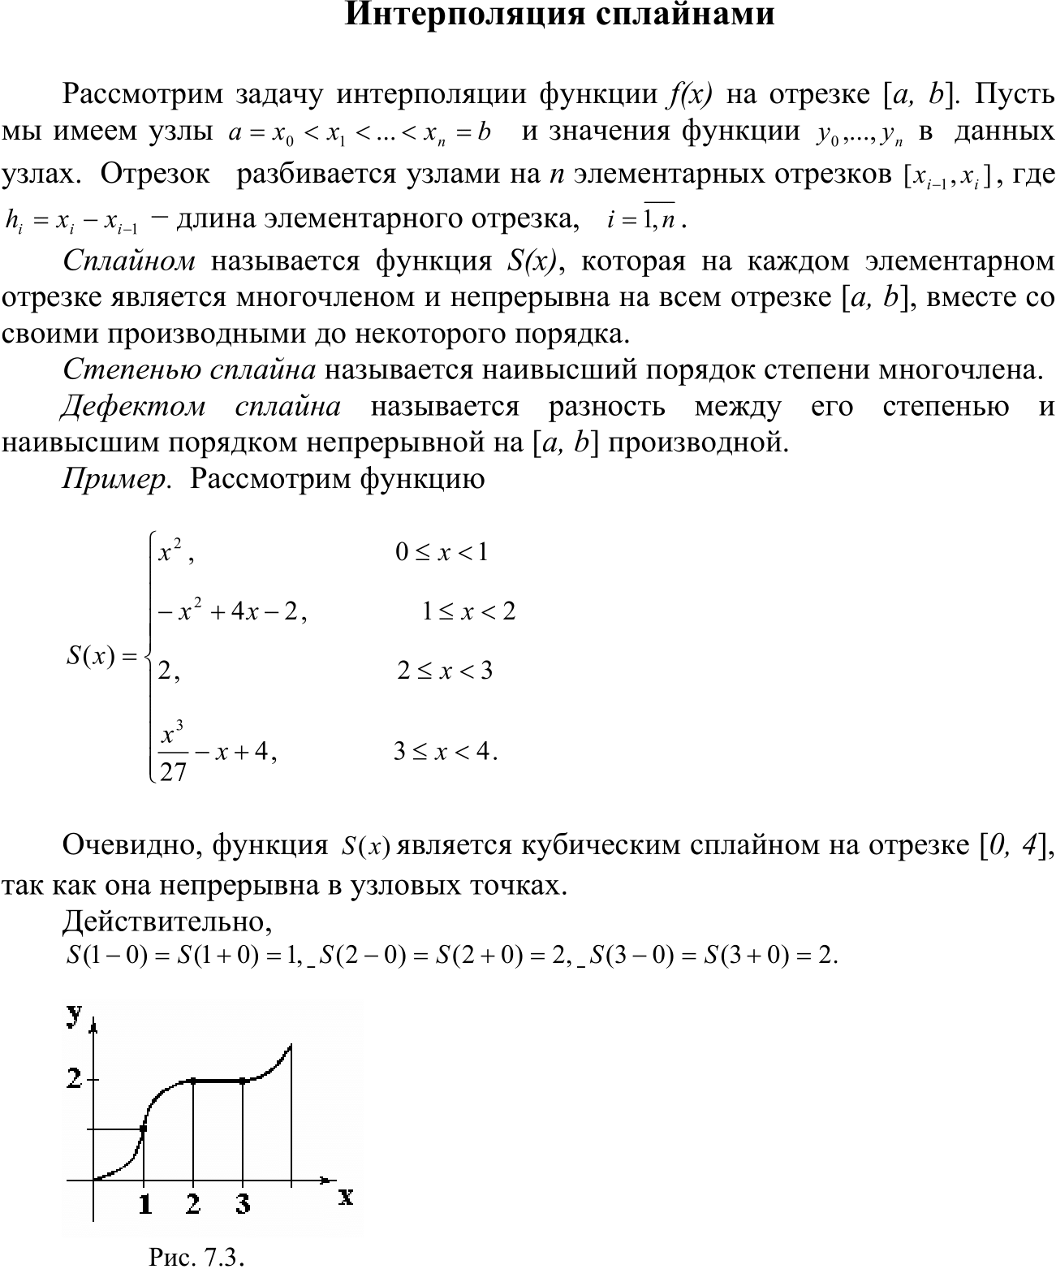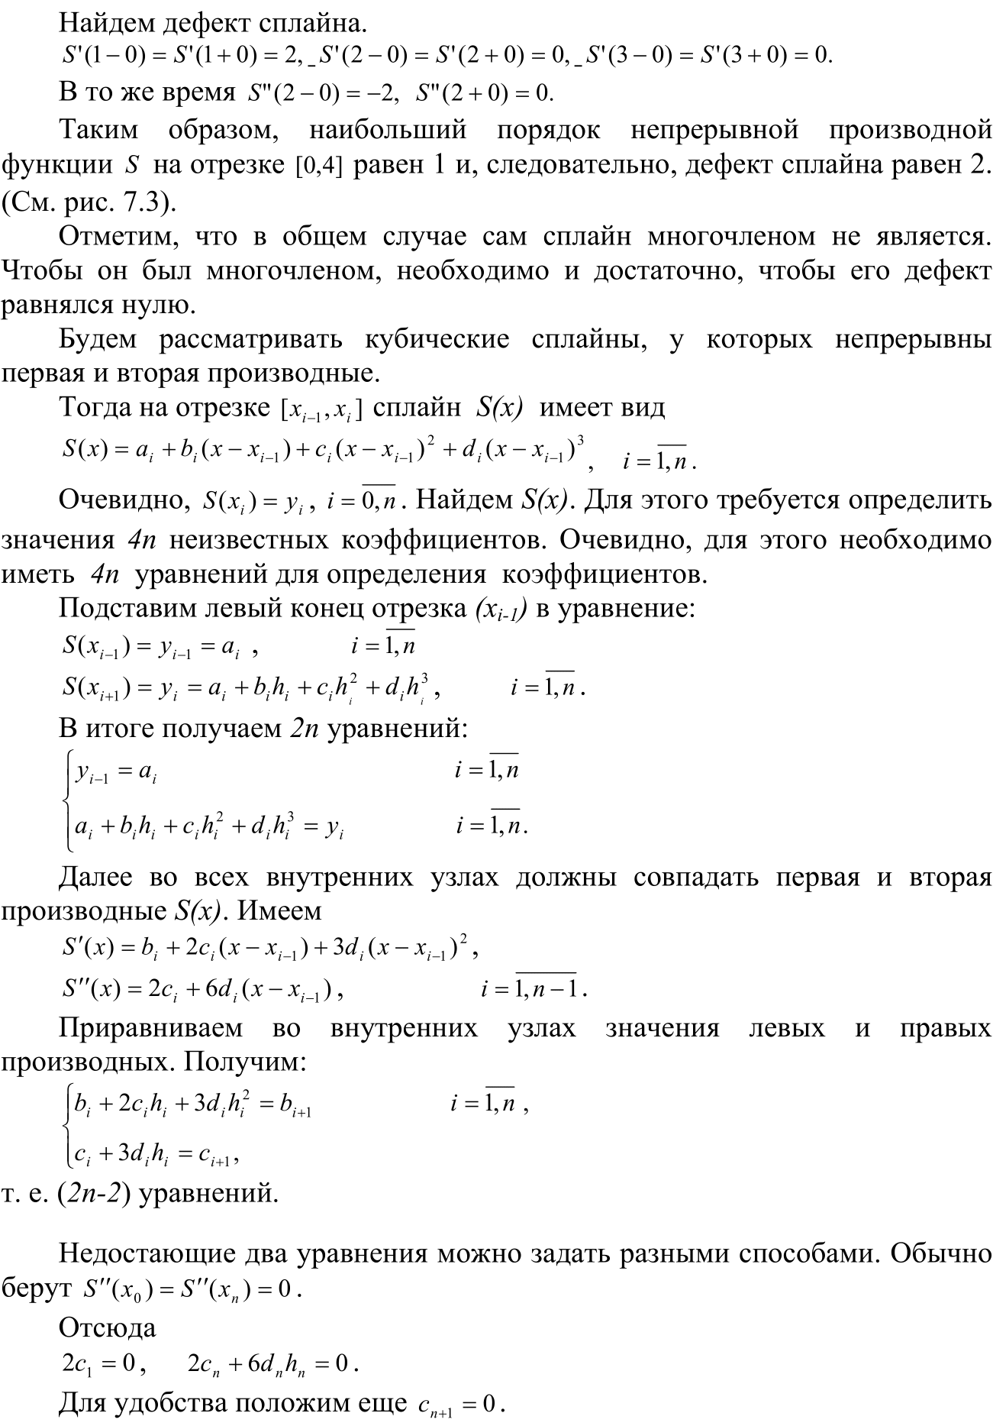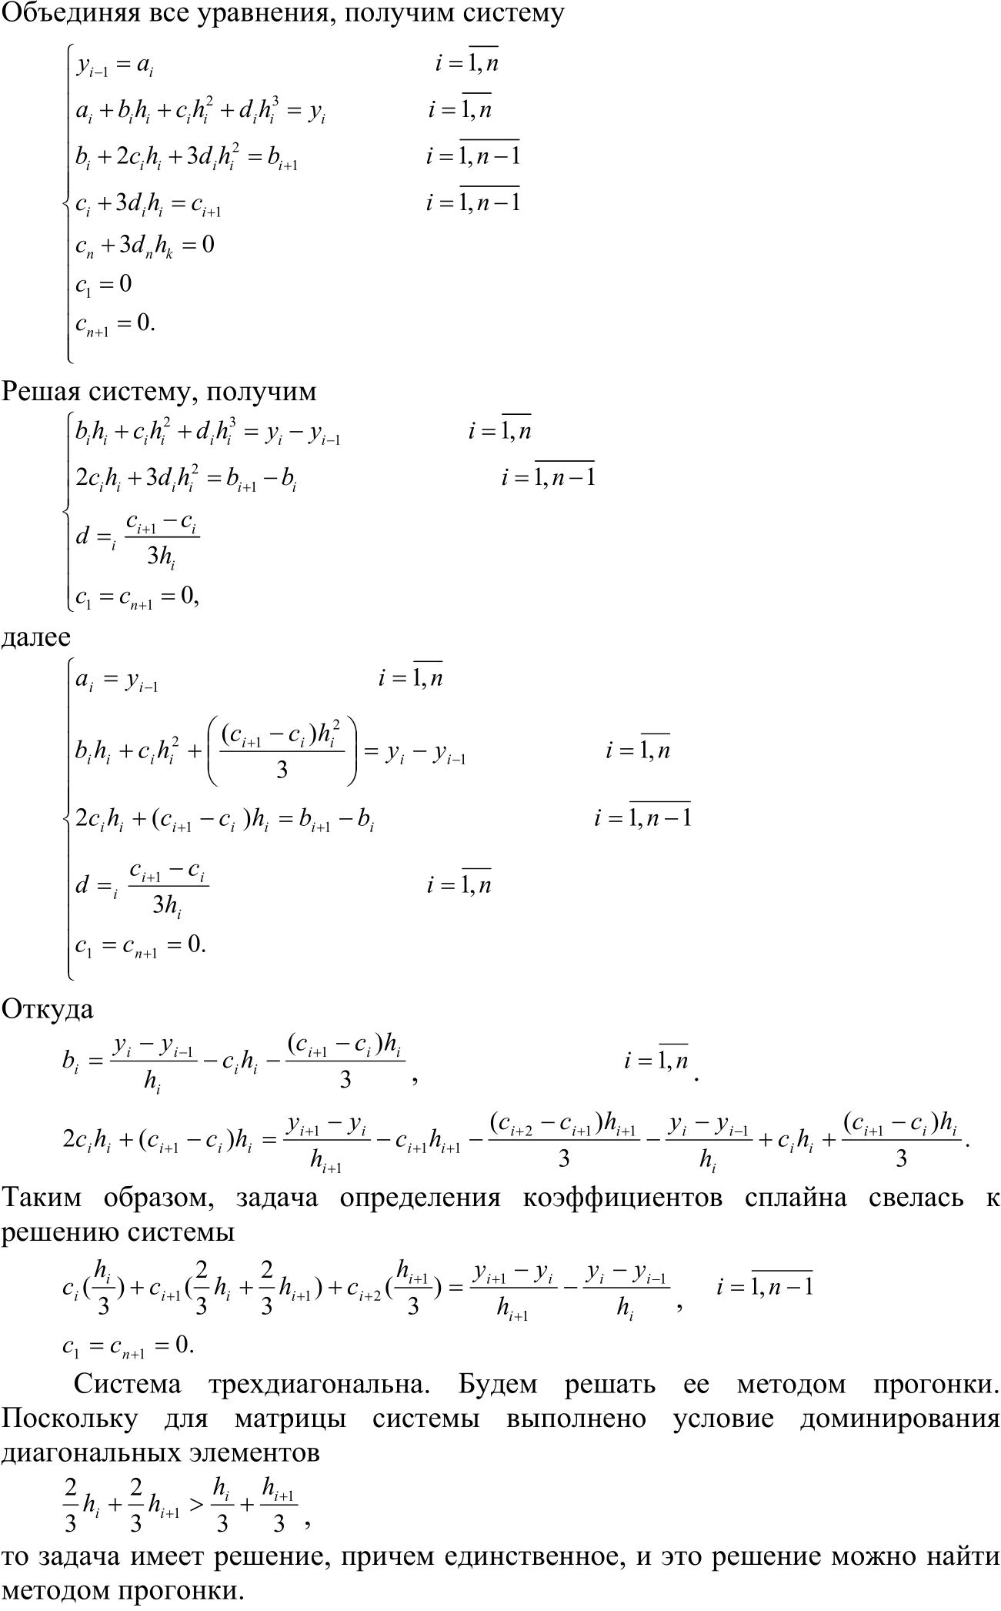

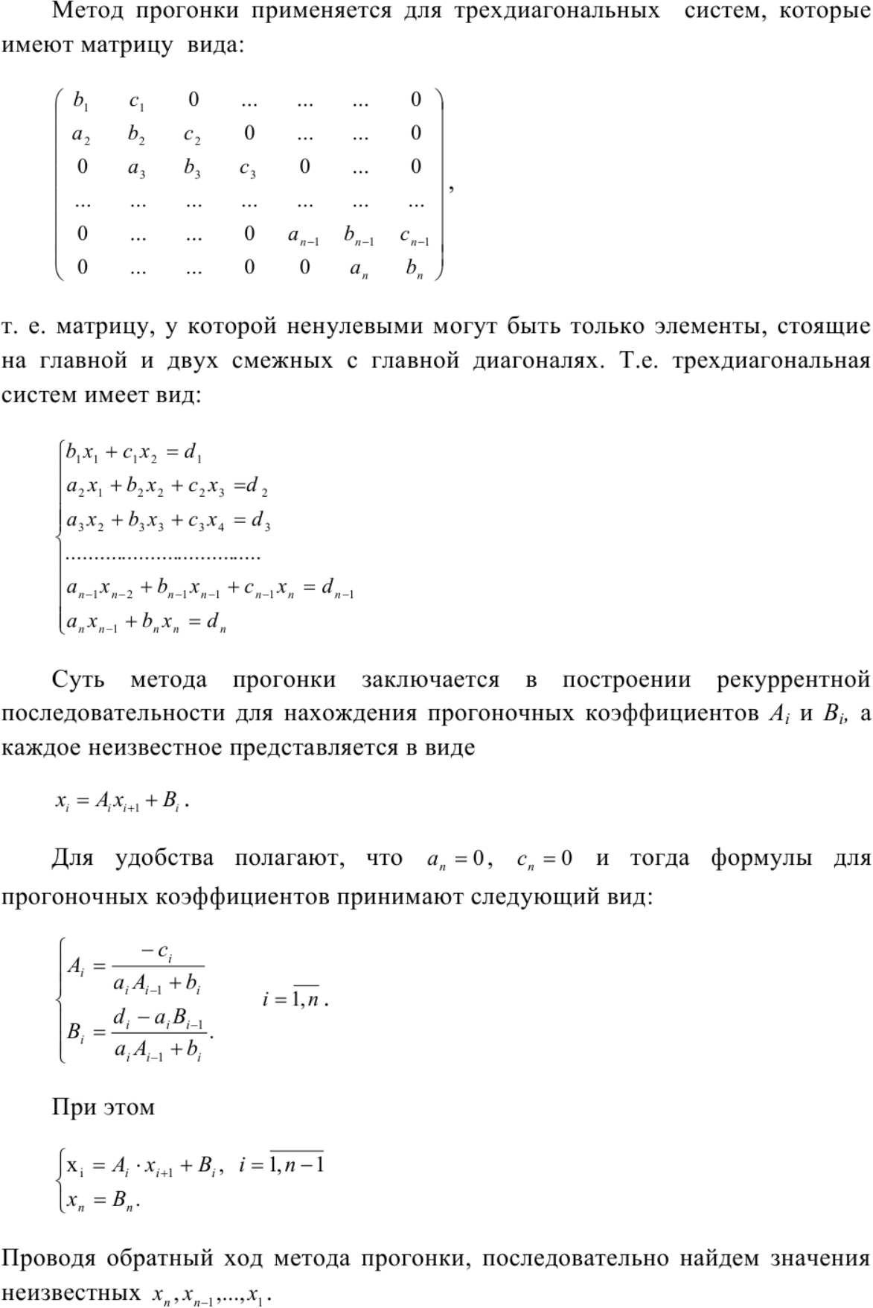

# **Программная реализация**

Функция plot_graphic

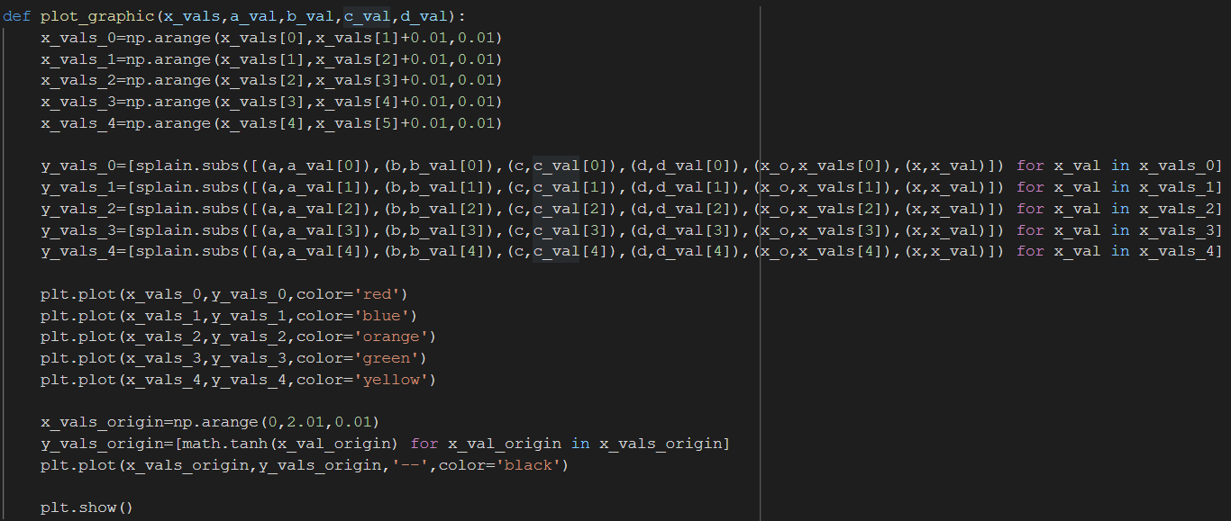

Функция в maple для расчета коэффициентов

C:\Users\Dima\Downloads\Untitled.png

Функция calc_value

C:\Users\Dima\Downloads\Untitled.png

# **Задание**

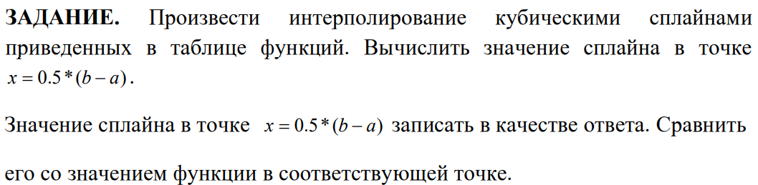

Вариант 8.

C:\Users\Dima\Downloads\Untitled.png

Уравнения

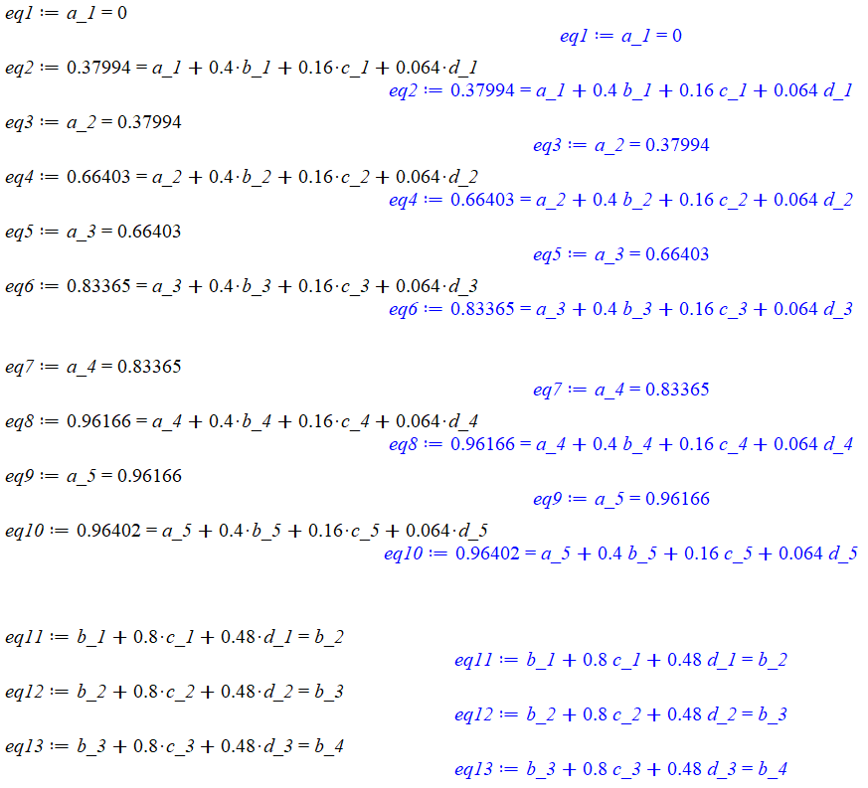

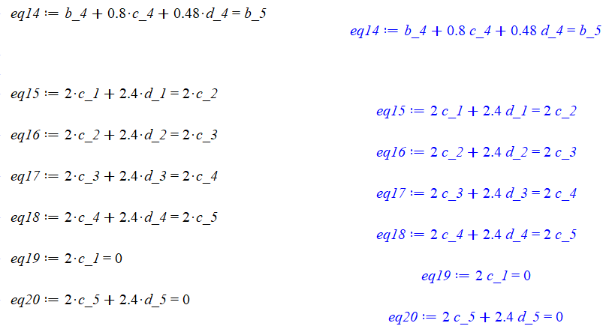

Коэффициенты интерполяционных сплайнов

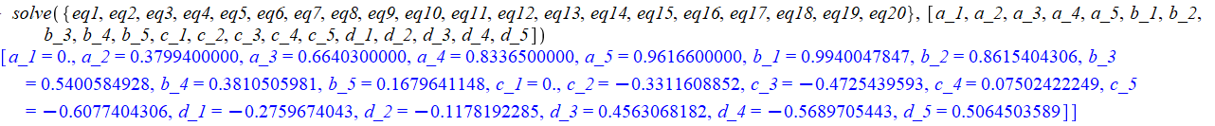

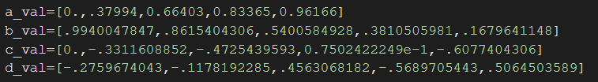

График построенный с помощью сплайнов и целевой.

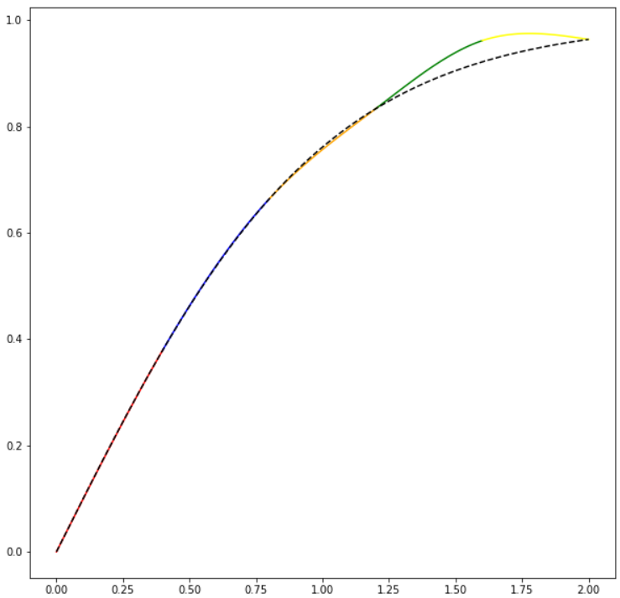

Значение в точке и отклонение.

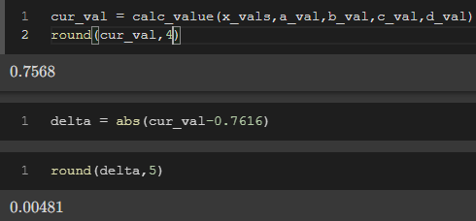

# **Вывод**

В ходе выполнения работы с помощью кубических интерполяционных сплайнов была интерполирована заданная функция, были найдены все неизвестные коэффициенты сплайнов. Были построен график, который показывает отличие между заданной функцией и ее интерполированной. Было вычислено значение в заданной точке и посчитано отклонение от действительного.

# Литература

1. <https://www.youtube.com/watch?v=2M5gRvI1vZc> Интерполяция кубическими сплайнами.